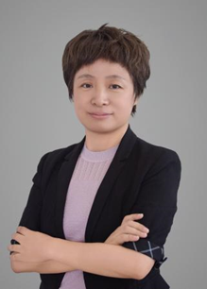

高云莉，女，汉族，博士，教授，国家注册造价师，国家注册监理工程师。

# 教学业绩成果：

2024年获辽宁省普通高等学校本科教学名师奖；2022年获辽宁省教学成果三等奖2项；2022年获辽宁省高校教师教学创新大赛三等奖；2021年获得辽宁省一流课程（虚拟仿真实验）负责人；2020年获第一届虚拟仿真优秀教学案例一等奖。主持省级教学改革项目8项，校级一流专业建设项目1项，教育教学改革重大招标项目1项，重点项目2项，主编出版教材1部；发表教学研究论文14篇，其中SCI检索2篇。主讲课程获校级课程思政示范课程和优秀教师。

# 人才培养：

讲授本科生课程《工程造价管理》、《工程管理导论》等，近三年指导毕业设计29人次，指导学生获得学科竞赛国家级奖项22项，指导大学生创新创业训练计划项目国家级1项，校级3项，指导30余名学生获得工程造价数字化应用职业技能证书。

# 科学研究领域及成果：

主要研究领域为工程项目风险管理、智能建造技术在项目中的应用。主持纵向科研课题5项，企业委托横向课题6项，发表学术论文15篇。